Presseinformation

Montage mit Helikopter:
Flat-Top-Kran von Liebherr arbeitet am Mont-Blanc

⸺
150 EC-B 8 wirkt am Bau einer neuen Seilbahn und eines neuen Museums für ein höheres Klimabewusstsein mit
Kran muss auf die Transportkapazität des Helikopters abgestimmt sein
Enge Abstimmung und eingespieltes Team ermöglichen eine reibungslose Montage mit möglichst wenigen Flügen
Am größten Gletscher Frankreichs, dem „Mer de Glace“, entsteht derzeit ein neues Gletscher- und Klimainterpretationszentrum inklusive neuer Seilbahn. Mit der Umgestaltung der Station Montenvers sollen Schüler, Touristen und Einwohner noch besser für die Auswirkungen des Klimawandels sensibilisiert werden können. Gleichzeitig soll der Zugang zum Hochgebirge erleichtert werden, weil die neue Seilbahn näher an den Gletscher heranrückt. Maßgeblich am Bau beteiligt ist ein 150 EC-B 8 von Liebherr, dessen Montage mit einem Helikopter erfolgte.
Chamonix (Frankreich), 7. Februar 2023 – Der Turm für den Flat-Top Kran steht. Ein Helikopter hat ein Turmstück nach dem anderen zur Bergstation Montenvers auf 1.913 Meter Höhe transportiert, nachdem der Fundamentanker im Bergmassiv befestigt worden war. Vier Monteure des Liebherr-Partners FT Montage und sechs Flugassistenten von Heliswiss International haben die Elemente aus der Luft entgegengenommen, durch Bolzen miteinander verbunden und sich so auf über 40 Meter Turmhöhe vorgearbeitet. Ihnen bietet sich an diesem Tag ein spektakuläres Panorama: Felswände, Bäume und Eisfelder funkeln in der Sonne. Für diesen Ausblick am Fuße des Mont-Blanc, dem höchsten Berg der Alpen und der Europäischen Union, haben sie jedoch keine Zeit. Der Helikopter befindet sich mit der Drehbühne im Anflug.
„Die Montage war eine wahre Teamarbeit, die ohne gegenseitiges Vertrauen nicht möglich gewesen wäre“, sagt Guillaume Riband, Betriebsleiter Frankreich Zentrum-Ost von Vinci Construction France. „Alle haben an einem Strang gezogen und die Herausforderung dadurch gemeistert.“ FT Montage gewann aufgrund der Komplexität und Schwierigkeit des Einsatzes den „Trophée des Grues á Tour“ in der Kategorie „Montage des Jahres“. Der Preis wird jährlich von der CPMDG (Fachkommission für Berufe und Geräte des Turmdrehkrans) des DLR-Verbands vergeben.
EC-B Baureihe mit flexibler Auslegerlänge
Einen solchen Einsatz für einen 150 EC-B 8 inmitten der Alpen gibt es nicht alle Tage. Der Kran mit einem 45 Meter langen Ausleger und einer Hakenhöhe von 42 Meter unterstützt bis Juni 2023 beim Bau der neuen Seilbahnstation sowie bei der Errichtung des neuen internationalen Gletscher- und Klimainterpretationszentrums. Das neue „Glaciorium“ soll das Aushängeschild von Montenvers werden und der breiten Öffentlichkeit helfen, die mit der globalen Erwärmung verbundenen Phänomene zu verstehen. Die Umgestaltung von Montenvers kostet mehr als 50 Millionen Euro und soll im Dezember 2024 fertiggestellt werden. Bei dem Projekt wurde auf eine hohe ökologische und architektonische Qualität geachtet, um den Eingriff in die Natur so gering wie möglich zu halten. Bezüglich Energieverbrauch, Abfallentsorgung und Sensibilisierung der Besucher erfüllt das Projekt hohe Standards.
Eine der größten Herausforderungen für die Baufirma war die Kranauswahl. Eigentlich erforderte die Baustelle wegen der zu bewegenden Lasten einen Kran im Bereich von 250 Metertonnen. Diese Einheit berechnet sich aus der Ausladung (m) und der Traglast (t) und dient zur Klassifizierung der Krangröße. Da ein solcher Kran zu schwer für die Helikoptermontage ist, suchte Liebherr gemeinsam mit den Kunden Solumat GAT (Materialsparte der Vinci Gruppe) und CBCE Grenoble (lokales Bauunternehmen der Vinci Gruppe) nach wirtschaftlichen Alternativen. Je nach Temperatur und Höhe kann der Hubschrauber maximal 3.800 Kilogramm bewegen.
Schnelle Montage dank durchdachtem Konzept
Schließlich brachte Liebherr einen 150 EC-B ins Spiel, weil der Gegenausleger mit 3.600 Kilogramm nicht zu schwer für den Hubschrauber ist. Zudem kann der Flat-Top Kran dank seines flexiblen Konzepts mühelos in mehrere Einzelteile zerlegt werden. Elemente wie der Kompaktkopf, Drehbühne, Kabine und Schaltschrank lassen sich schnell wieder miteinander verbinden. Gleichzeitig passten Architekten und Baufirma das Konzept für die Baustelle so an, dass die zu bewegenden Lasten die maximale Tragfähigkeit des Krans in Höhe von acht Tonnen nicht überschreiten. Dies gelang unter anderem durch den Einsatz leichterer Betonelemente.
Während der Montage pausierte aus Sicherheitsgründen die im Jahr 1910 eröffnete Montenvers-Bahn, weil sich deren Stromleitungen in der Nähe befanden. Die elektrische Zahnradbahn in Retro-Look verbindet Chamonix-Mont-Blanc und Montenvers miteinander. Auf mehr als fünf Kilometern geht es direkt am Hang steil bergauf und nach etwa 20 Minuten erreichen Besucher die Endstation auf 1.913 Meter Höhe.
Robuste Krane für außergewöhnliche Einsätze
Dank einer passenden Kranauswahl, guter Vorbereitung und eines eingespielten Teams funktionierte die Montage am Mont-Blanc reibungslos. Rund acht Stunden dauerte die außergewöhnliche Montage des 150 EC-B. In dieser Zeit flog der Kamov KA 32 A11 BC, ein leistungsfähiger Schwerlasthelikopter von Heliswiss International, 30-mal für die Anlieferung aller Kranteile und Turmsysteme hin und her.
Der Lagerort wurde dabei so gewählt, dass Lastwagen gut anfahren konnten und ausreichend Fläche zu Verfügung stand. Die Wahl fiel auf ein Gebiet in Chamonix am Fluss Arveyron, etwa 3,5 Kilometer von der Bergstation Montenvers entfernt. Die relative kurze Entfernung trug dazu bei, die Flugzeiten und damit die Tankvorgänge möglichst gering zu halten. „Die genaue Vorbereitung war der Schlüssel zu dieser rundum erfolgreichen Montage“, resümiert Guillaume Riband.
Für Heliswiss International und Liebherr ist dies eine weitere erfolgreiche Helikoptermontage. 2015 brachten sie per Hubschrauber einen Flat-Top Kran 150 EC-B 6 zum Bau der neuen Eibsee-Seilbahn auf die Zugspitze. In 2.975 Meter Höhe markierte dieser Kran damals Deutschlands höchste Baustelle. Ganz so hoch hinaus geht es für 150 EC-B 8 in Frankreich zwar nicht, aber auch dort werden in den Wintermonaten Minustemperaturen im zweistelligen Bereich erwartet. Für Liebherr-Turmdrehkrane stellt das kein Problem dar, sie sind auch dafür ausgelegt.
Über die Liebherr-Sparte Turmdrehkrane
Mehr als sieben Jahrzehnte Erfahrung machen Liebherr zum anerkannten Spezialisten für Hebetechnik auf Baustellen aller Art. Das Spektrum von Liebherr Tower Cranes umfasst ein umfangreiches Programm hochwertiger Turmdrehkrane, die weltweit eingesetzt werden. Dazu zählen Schnelleinsatz-, Obendreher-, Verstellausleger- und Spezialkrane sowie Mobilbaukrane. Neben den Produkten bietet Liebherr Tower Cranes ein breites Angebot an Dienstleistungen, die das Portfolio vervollständigen: Die Tower Crane Solutions, das Tower Crane Center und den Tower Crane Customer Service.
Über die Firmengruppe Liebherr
Die Firmengruppe Liebherr ist ein familiengeführtes Technologieunternehmen mit breit diversifiziertem Produktprogramm. Das Unternehmen zählt zu den größten Baumaschinenherstellern der Welt. Es bietet aber auch auf vielen anderen Gebieten hochwertige, nutzenorientierte Produkte und Dienstleistungen an. Die Firmengruppe umfasst heute über 140 Gesellschaften auf allen Kontinenten. In 2021 beschäftigte sie mehr als 49.000 Mitarbeiterinnen und Mitarbeiter und erwirtschaftete einen konsolidierten Gesamtumsatz von über 11,6 Milliarden Euro. Gegründet wurde Liebherr im Jahr 1949 im süddeutschen Kirchdorf an der Iller. Seither verfolgen die Mitarbeitenden das Ziel, ihre Kunden mit anspruchsvollen Lösungen zu überzeugen und zum technologischen Fortschritt beizutragen.
Bilder
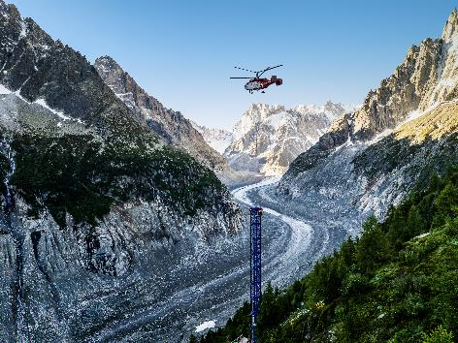
liebherr-150-ecb-mont-blanc-2023-01.jpg
Die Montage des 150 EC-B von Liebherr erfolgte mit einem leistungsfähigen Schwerlasthelikopter von Heliswiss International.
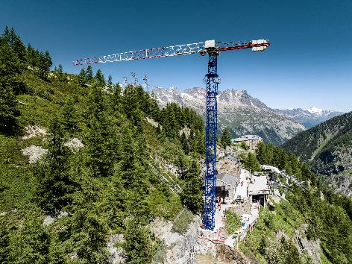
liebherr-150-ecb-mont-blanc-2023-02.jpg
Der 150 EC-B 8 von Liebherr errichtet eine neue Seilbahnstation.
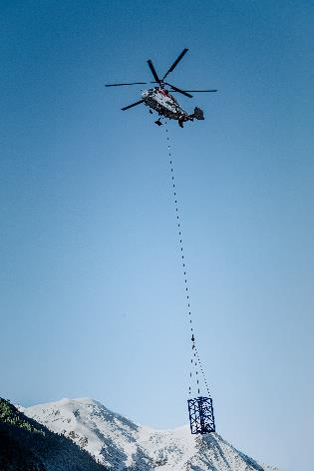
liebherr-150-ecb-mont-blanc-2023-03.jpg
Der Helikopter transportierte die Bauteile von einem Lagerplatz zum Einsatzort am Mont-Blanc.
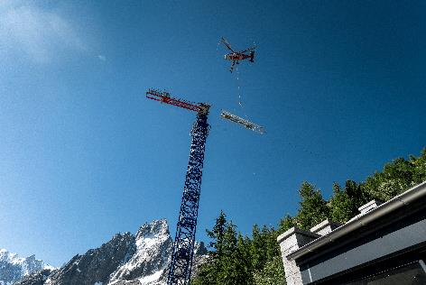
liebherr-150-ecb-mont-blanc-2023-04.jpg
Dank einer exakten Vorbereitung und einer starker Teamleistung war die Montage innerhalb eines Arbeitstages geschafft.
Kontakt
Ansprechpartner
Daniel Häfele
Global Communication
Telefon: +49 7351 / 41 - 2330
E-Mail: daniel.haefele@liebherr.com
Veröffentlicht von
Liebherr-Werk Biberach GmbH
Biberach / Deutschland
www.liebherr.com

